Quê hương tướng Giáp tưng bừng lễ hội đua thuyền
Sáng ngày 2/9/2010, rất nhiều địa phương của tỉnh Quảng Bình như huyện Tuyên Hoá, Quảng Ninh, Lệ Thuỷ đã tổ chức lễ hội đua thuyền truyền thống để chào mừng 65 năm Cách mạng Tháng Tám và Quốc khánh 2/9. Đặc biệt, tại huyện Lệ Thuỷ, quê hương của Đại tướng Võ Nguyên Giáp đã tổ chức lễ hội đua thuyền khá long trọng vì đây là năm mà Đại tướng tròn 100 tuổi.
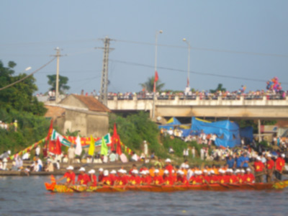
Nhiều địa phương ở Quảng Bình đã tổ chức lễ hội đua thuyền mừng Tết Độc Lập
Đối với người dân Lệ Thủy, lễ hội đua thuyền truyền thống đã có từ hàng trăm năm trước, nhưng kể từ năm 1945 thì lễ hội này còn có ý nghĩa mừng Tết Độc lập. Ngoài ra, lễ hội này còn mang ý nghĩa cầu cho mưa thuận, gió hoà, mùa màng tốt tươi… Đây cũng là dịp để con cháu trong mỗi gia đình có dịp tề tựu, chung vui sau một thời gian bôn ba làm ăn, học tập công tác.
Vào hội đua thuyền ở Lệ Thuỷ, mỗi làng (thôn, hợp tác xã) lập một đội đua là những thợ cày, thợ cấy tuổi 18-45, mỗi đội gồm 30 người để luyện tập và thi đấu, thể hiện tinh thần đoàn kết, khéo léo…
Năm nay đường đua khoảng 32 km, nét mới là huyện Lệ Thuỷ đã chia các đội đua thành nhiều bảng để phân tài cao thấp. Hàng Vạn người dân khắp các nơi đổ về xem hội đua thuyền chật kín dọc hai bờ sông Kiến Giang.
Một điều thú vị là kết quả chung cuộc đoàn đua của làng An Xá (xã Lộc Thuỷ, huyện Lệ Thuỷ), quê hương của Đại tướng Võ Nguyên Giáp đã dành giải nhất toàn đoàn.
Chùm ảnh về lễ hội đua thuyền mừng Tết Độc Lập tại quê hương Đại tướng:
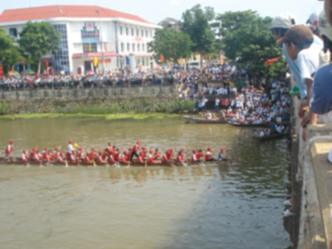
Ngay từ sáng sớm rất nhiều người đã đến cổ vũ cho các đội đua
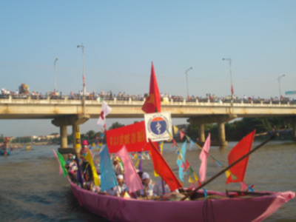
Thuyền đi cổ vũ cũng được trang trí rất công phu
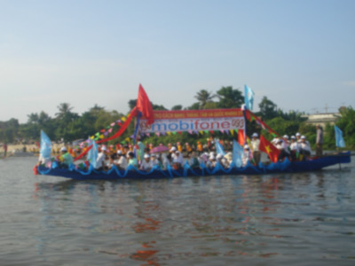
Trước cuộc đua là màn biểu dương lực lượng của cổ động viên
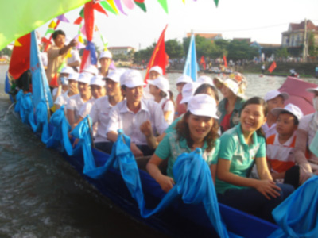
Tất cả đều cười rất tươi
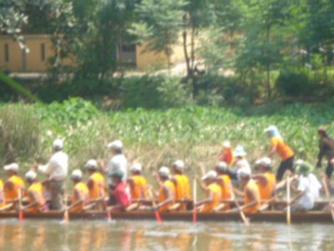
Chuẩn bị vào cuộc đua
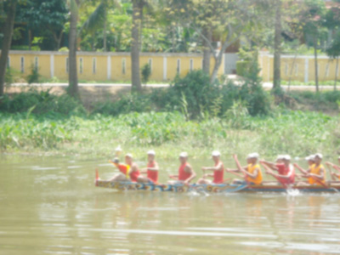
Bứt phá
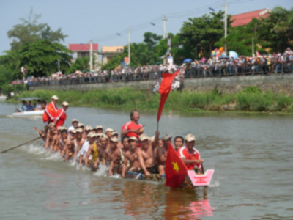
Niềm vui chiến thắng của đội đua làng An Xá

